Projet 2 : Planification de Projet

16/01/2019

Rôles :
Matthieu CARTERON : Chef de projet, gestion et base de donnée
Killian DEROCHE :
Salim ZEMRI :
Charafein MOHAMED :
Charafein MOHAMED :

Objectifs SMART :
- Concevoir en 14 jours un site Web complet pour le CESI comportant 4 parties :
- Pour les étudiants.
- Pour les membres du BDE.
- Pour les salariés de l'école.
- Une boutique.
- Réaliser en
- Réaliser en 12 jours un modèle de base de donnée pour stocker toutes les
informations requises au respect des contraintes.

Périmètre :
-

Livrables :
- Maquette fonctionnelle.
- Modèle conceptuel des données (MCD) de la base de données.
- Un bilan personnel de chacun des membres de l'équipe.

Tâches à accomplir :
A : Établir la carte du site (sitemap) avec les pages [/] (2 jours)
B : Réaliser les « zonings » du site [A, B] (2 jours)
C : Réaliser les « mockups » du site [A, B] (2 jours)
D : Réaliser le MCD de la base de donnée [A, B] (2 jours)
E : Convertir le MCD en MLD et créer la base SQL [A, B] (2 jours)
F : Implémenter les données dans la base de donnée [A, B] (6 jours)
G : Écrire les pages et les scripts en HTML et PHP [/] (14 jours)
H : Écrire les feuilles de style CSS [A, B] (18 jours)
I : Mettre en place le serveur Node.js [/] (8 jours)
J : Réaliser les interactions entre serveur et BDD [/] (8 jours)

Diagramme WBS :
Diagramme PERT :
Le diagramme PERT permet d'identifier les différentes tâches, leur priorité et leur temps de réalisation min./max. :
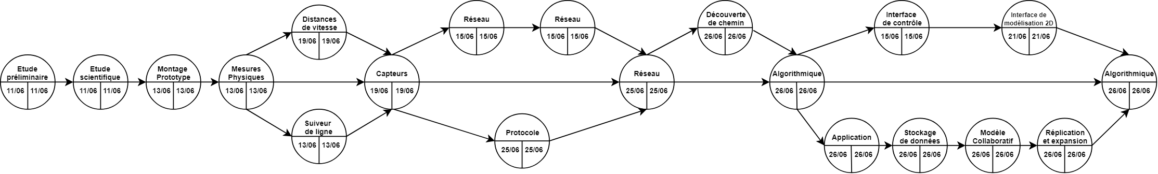

Diagramme WBS :
Le diagramme WBS permet de grouper les tâches dans des unités de travail :
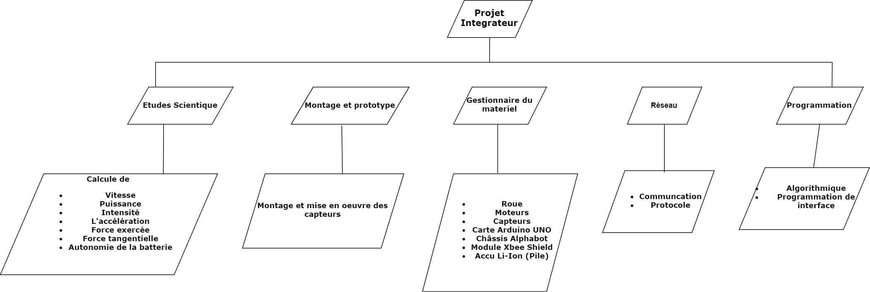

Grille d'analyse REX :
Critères | Indicateurs | OUI | NON | Observations | A capitaliser
Pertinence | - Commande claire  - Objectifs clairs  - Démarches cadrées | X
Cohérence | - Compétences équipe  - Démarche construite | X
Synergie | - Bonne interaction  avec la MOE | X
Efficacité | - Atteinte des objectifs  trop juste |  | X |  | Atteinte pleine des objectifs
Efficience | - Matériel déployé  remplacé plusieurs  fois et relativement  inefficace |  | X |  | Meilleur matériel et accompli de qualité
Durabilité | - Diffusion en interne  des résultats  - Reproductibilité de la  démarche | X
Impact | - Prototype fragile |  | X |  | Montage plus résistant
Flexibilité | - Évolution de  l'organisation en  cours de projet |  | X

